**Информация к проекту решения по заявлению:**

**1.10. ИП Данов К. Н.**

**Земельный участок:**

кадастровый номер **54:35:033730:627**;

местоположение:Российская Федерация, Новосибирская обл., г Новосибирск, **Заельцовский район,**   
ул. Легендарная; на земельном участке расположено здание, 17 стр.;

площадь 1016 кв.м.;

(планшет 8200, 8261).

**Зонирование:** Зона застройки индивидуальными жилыми домами (Ж-6)

**Заявленные требования:** *в части уменьшения минимального отступа от границ земельного участка, за пределами которого запрещено строительство зданий, строений, сооружений с 3 м до 0 м со стороны ул. Легендарной в габаритах объекта капитального строительства.*

**Обоснование согласно заявлению:** *в связи с тем, что инженерно-геологические и иные характеристики земельного участка являются неблагоприятными для застройки*

**Планируется: реконструкция магазина**

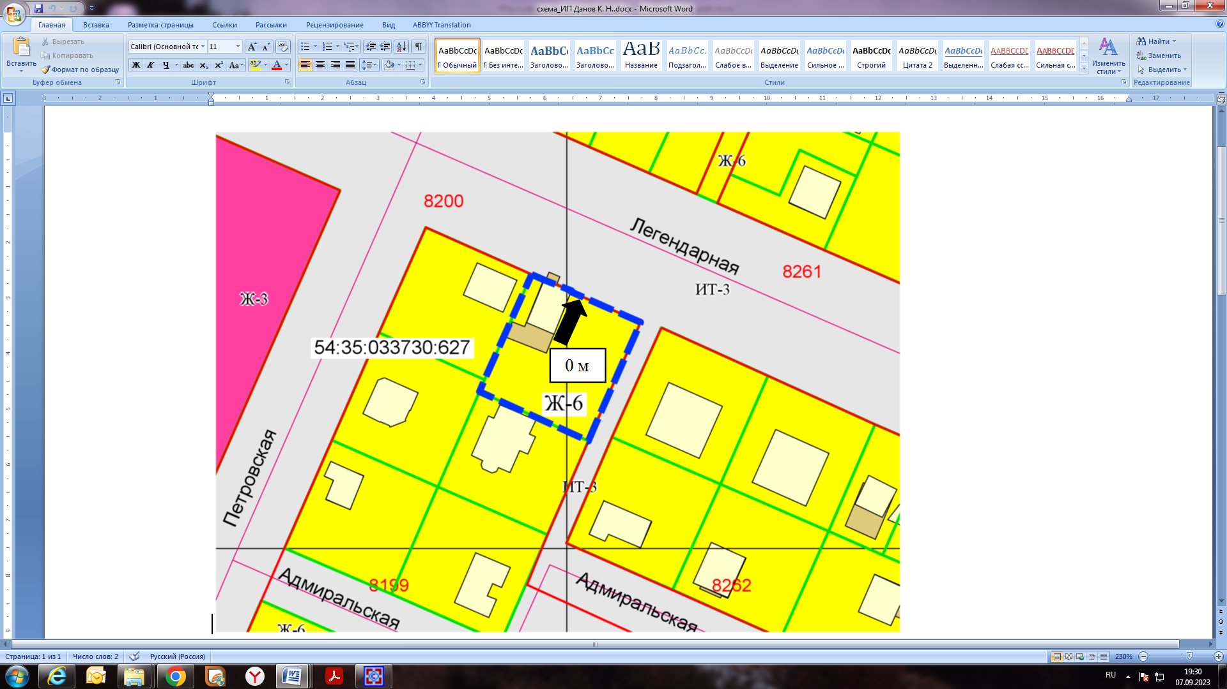

Приложения к заявлению: